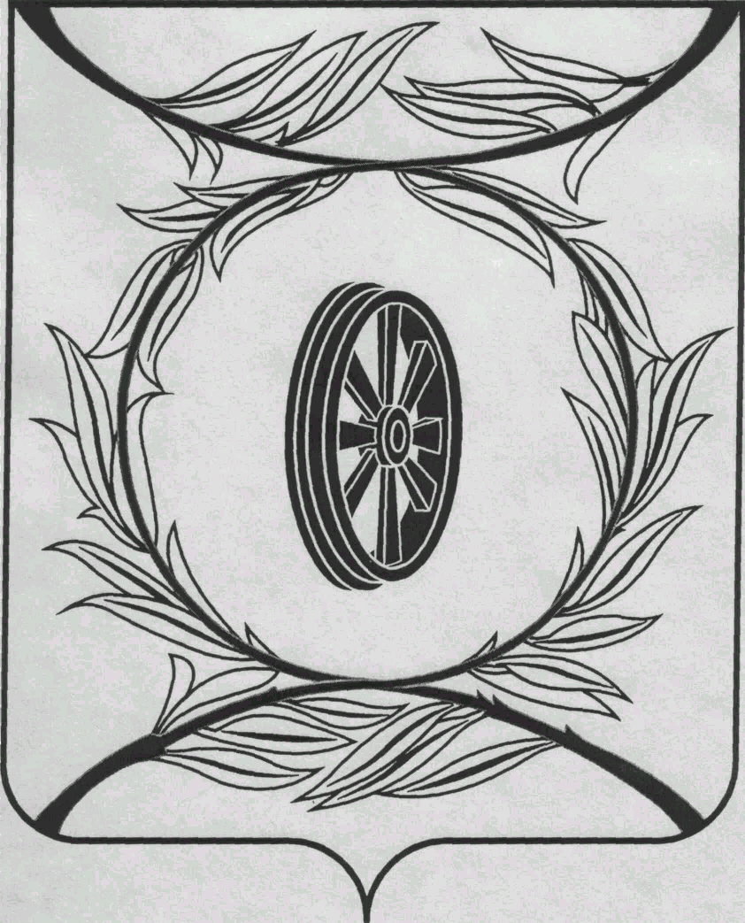  СОБРАНИЕ ДЕПУТАТОВ  КАРТАЛИНСКОГО  МУНИЦИПАЛЬНОГО РАЙОНА  457351, Челябинская область  город Карталы, улица Ленина, 1  телефон/факс : (835133) 2-20-57,  телефон : (835133) 2-28-90  от ____ января 2014 года №_____ | _________________________________  _________________________________  _________________________________  _________________________________
от _____________________№_____

Направляю Вам повестку 66-го заседания Собрания депутатов Карталинского муниципального района, которое состоится 25 сентября 2014 года в 11-00 часов местного времени. Прошу не планировать командировки и другие мероприятия в этот день:

- О стратегии социально-экономического развития Карталинского муниципального района до 2020 года (С.Н.Шулаев).
- О выполнении за 1 полугодие 2014 года муниципальной программы «Поддержка развития малого и среднего предпринимательства в Карталинском муниципальном районе на 2014-2016 годы» (Бровкина С.Ю.).
- О выполнении муниципальной целевой Программы «Повышение качества государственных и муниципальных услуг на базе многофункционального центра предоставления государственных и муниципальных услуг в Карталинском муниципальном районе на 2011-2013 годы» (Бровкина С.Ю.).
- О выполнении за 2013 год муниципальной программы и 1 полугодие 2014 года «Предупреждение и борьба с социально значимыми заболеваниями на 2013–2014 годы» (А.А.Никулин).
- Об обеспечении лекарственными препаратами льготной категории граждан (А.А.Никулин).
- О состоянии миграционной ситуации на территории Карталинского муниципального района за 2013 год и 8 месяцев 2014 года (Чепраков А.В.).
- О ходе проведения уборки урожая в Карталинском муниципальном районе в 2014 году (Германов О.В.).
- О выполнении муниципальной программы «Организация отдыха, оздоровления и занятости детей и подростков в летний период в Карталинском муниципальном районе на 2014 год»(Г.А.Клюшина).
- О выполнении за 8 месяцев 2014 года муниципальной программы «Оформление права собственности на муниципальное имущество Карталинского муниципального района на 2014–2016г.г.» (Е.С.Селезнёва).
- О работе Управления Пенсионного Фонда Российской Федерации в Карталинском районе Челябинской области за 8 месяцев 2014 года (Т.А.Каптилкина).
- О присвоении звания Почётный гражданин Карталинского муниципального района Зотову Алексею Ильичу (Е.И.Горбачёва).
- Разное.

Председатель Собрания депутатов
Карталинского муниципального района Е.И.Горбачева

